ICS 35.020

CCS L 70

|  |
| --- |
|  |

团体标准

T/DZJN ***—2025

|  |
| --- |
|  |

单对以太网系统工程技术标准

Single-Pair Ethernet system Engineering Technical Standard

|  |
| --- |
|  |
|  |

2025 - XX - XX发布

2025 - XX - XX实施

中国电子节能技术协会 发布

目  次

前  言 2

1 范围 3

2 规范性引用文件 3

3 术语和缩略语 3

4 单对以太网系统设计要求 4

4.1 网络系统架构 4

4.2 SPE网络分类及要求 5

4.3 SPE系统供电要求 6

4.4 SPE网络应用场景 9

5 线缆及器件 9

5.1 单线对对绞电缆要求 9

5.2 连接器件要求 10

5.3 SPE设备要求 10

6 性能指标 10

7 电气防护与接地 10

8 施工要求 12

9 系统测试及验收 13

9.1 系统测试 13

9.2 验收 14

10 运维要求 15

附　录　A （规范性）单对以太网系统信道要求 16

附　录　B （资料性）PoDL系统典型供电流程 36

条文说明 38

前  言

本文件按照 GB/T 1.1—2020《标准化工作导则 第1部分：标准化文件的结构和起草规则》的规定起草。

请注意本文件的某些内容可能涉及专利。本文件的发布机构不承担识别这些专利的责任。

本文件由中国电子节能技术协会数据中心节能技术分会提出。

本文件由中国电子节能技术协会归口。

本文件起草单位：中国移动通信集团设计院有限公司、中国电子节能技术协会数据中心节能技术分会……

本文件主要起草人：

单对以太网系统工程技术标准

1. 范围

本文件规定了单对以太网系统工程的设计、线缆及器件、性能指标、电气防护与接地、施工、系统测试与验收、运维的技术要求。

本文件适用于新建、改建和扩建的单对以太网系统工程设计、施工、验收及运维。

1. 规范性引用文件

下列文件中的内容通过文中的规范性引用而构成本文件必不可少的条款。其中，注日期的引用文件，仅该日期对应的版本适用于本文件；不注日期的引用文件，其最新版本（包括所有的修改单）适用于本文件。

GB/T 18233.1 信息技术用户建筑群通用布缆 第1部分：通用要求

GB 50311 综合布线系统工程设计规范

GB 50343 建筑物电子信息系统防雷技术规范

YD/T 4304 数字通信用单线对对绞电缆

IEC 63171（所有部分） 电气和电子设备连接器（Connectors for electrical and electronic equipment）

1. 术语和缩略语

单对以太网 single-pair ethernet（SPE）

通过单线对对绞电缆传输数据信息的以太网。



数据线供电系统 power over data lines system（PoDL）

通过100Ω单线对对绞电缆传送电力且同时传输数据信息的供电系统，简称PoDL系统。



受电设备 powered device（PD）

PoDL系统中通过由单线对对绞电缆组成的链路部分接收电力的设备。



供电设备 power sourcing equipment（PSE）

PoDL系统通过由单线对对绞电缆组成的链路部分向PD供电的设备。



电源接口 power interface（PI）

PSE或PD与传输介质之间的机械和电气接口。



串行通信分级协议 serial communication classification protocol （SCCP）

PoDL系统中PSE与PD采用串行方式实现用以确定供电等级的通信协议。

1. 单对以太网系统设计要求
   1. 网络系统架构
      1. 单对以太网系统宜采用图1的组网架构。

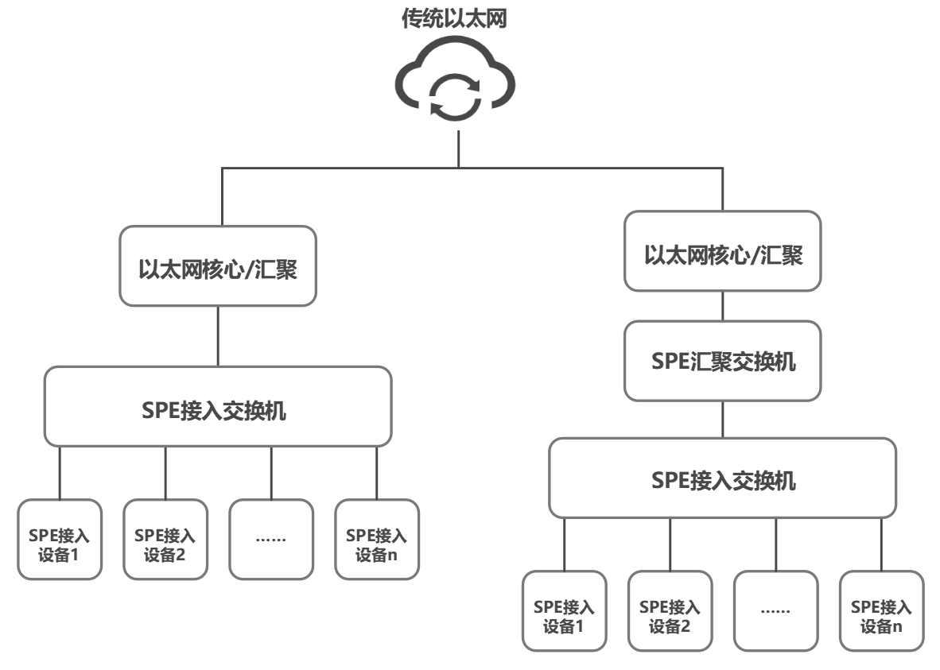

1. 单对以太网组网架构示意图
   * 1. 单对以太网系统宜部署在以太网的接入层。
     2. 单对以太网系统应根据SPE接入设备上传带宽要求、距离、连接点数及接入设备的供电要求确定采用的SPE类型、PSE及PD类型及功率等级。
     3. 单对以太网系统接入设备与接入交换机间可设置连接点。
     4. 单对以太网系统信道的组成可包含用户跳线、水平线缆及成对连接器，信道组见图2。

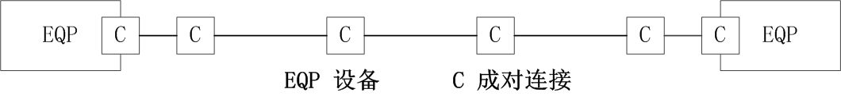

1. 单对以太网信道组成示意图
   1. SPE网络分类及要求
      1. 单对以太网系统分类应符合表1的要求。
2. 单对以太网系统分类

| **SPE类型** | **最长距离（m）** | **最多连接点** | **工作频率（MHz）** | **信息速率** |
| --- | --- | --- | --- | --- |
| 10BASE-T1L | 1000 | 10 | 0.1 – 20 | 10 Mb/s |
| 10BASE-T1S | 15 | 4 | 0.3 – 40 |
| 25 | 8 |
| 10BASE-T1S1 | 50 | 16 |
| 100BASE-T1 | 15 | 4 | 1 – 66 | 100 Mb/s |
| 1000BASE-T1 Type A | 15 | 4 | 1 – 600 | 1000 Mb/s |
| 1000BASE-T1 Type B | 40 |
| 2.5GBASE-T1 | 15 | 4 | 1 – 1000 | 2.5 Gb/s |
| 5GBASE-T1 | 1 – 2000 | 5 Gb/s |
| 10GBASE-T1 | 1 – 4000 | 10 Gb/s |
| 25GBASE-T1 | 11 | 2 | 10 – 9000 | 25 Gb/s |
| 1. SPE类型中的10BASE-T1S1目前处于草案阶段。 | | | | |

* + 1. 单对以太网系统信道分类应符合表2及表3的要求。

1. 最高工作频率20 MHz的单对以太网信道分类

| **信道类别** | **最长距离（m）** | **最多连接点** | **工作频率（MHz）** |
| --- | --- | --- | --- |
| SP1-1000 | 1000 | 10 | 0.1–20 |
| SP1-400 | 400 | 5 | 0.1–20 |

1. 最高工作频率600 MHz的单对以太网信道分类

| **信道类别** | **最长距离（m）** | **最多连接点** | **工作频率（MHz）** |
| --- | --- | --- | --- |
| Type A | 15 | 4 | 1 – 600 |
| Type B | 40 | 4 | 1 – 600 |

* + 1. 单对以太网系统信道应按工作环境进行分级，环境等级应符合《信息技术用户建筑群通用布缆 第1部分：通用要求》GB/T 18233.1的相关要求。
    2. 单对以太网系统传输性能应满足信道分类及环境等级要求。
  1. SPE系统供电要求
     1. PoDL系统应由PSE、链路及PD组成。
     2. 单对以太网系统应具备由PSE通过单对双绞线向PD供电的能力。
     3. PoDL系统可分为A、B、C、D、E五类，与SPE类型的兼容性应符合表4的要求。

1. PoDL分类及兼容性

| **类型** | **A** | **B** | **C** | **D** | **E** |
| --- | --- | --- | --- | --- | --- |
| 10BASE-T1S | 兼容 |  | 兼容 |  |  |
| 10BASE-T1L |  |  |  |  | 兼容 |
| 100BASE-T1 |  |  | 兼容 |  |  |
| 1000BASE-T1 |  | 兼容 | 兼容 |  |  |
| 无数据或不兼容 |  |  |  | 无数据或不兼容 |  |

* + 1. PoDL系统电源等级可分为16类，不同电源等级供电电压及功率等应符合表5的要求。

1. PoDL系统电源等级

|  |  |  |  |  |  |  |  |  |  |  |  |  |  |  |  |  |
| --- | --- | --- | --- | --- | --- | --- | --- | --- | --- | --- | --- | --- | --- | --- | --- | --- |
| **等级** | **0** | **1** | **2** | **3** | **4** | **5** | **6** | **7** | **8** | **9** | **10** | **11** | **12** | **13** | **14** | **15** |
| 是否稳压电源 | 12V非稳压 | | 12V稳压 | | 24V非稳压 | | 24V稳压 | | 48V稳压 | | 30V稳压 | | | 58V稳压 | | |
| PSE端最大电压（V） | 18 | 18 | 18 | 18 | 36 | 36 | 36 | 36 | 60 | 60 | 30 | 30 | 30 | 58 | 58 | 58 |
| PSE端最小开路电压（V） | 6 | 6 | 14.4 | 14.4 | 12 | 12 | 26 | 26 | 48 | 48 | 30 | 20 | 20 | 50 | 50 | 50 |
| PSE端最小电压（V） | 5.6 | 5.77 | 14.4 | 14.4 | 11.7 | 11.7 | 26 | 26 | 48 | 48 | 20 | 20 | 20 | 50 | 50 | 50 |
| 线路电流（mA） | 101 | 227 | 249 | 471 | 97 | 339 | 215 | 461 | 735 | 1360 | 92 | 249 | 632 | 231 | 600 | 1579 |
| PSE端最小输出功率（W） | 0.566 | 1.31 | 3.59 | 6.79 | 1.14 | 3.97 | 5.59 | 12 | 35.3 | 65.3 | 1.85 | 4.8 | 12.63 | 11.54 | 30 | 79 |
| PD端最小电压（V） | 4.94 | 4.41 | 12 | 10.6 | 10.3 | 8.86 | 23.3 | 21.7 | 40.8 | 36.7 | 14 | 14 | 14 | 35 | 35 | 35 |
| PD端最大接收功率（W） | 0.5 | 1 | 3 | 5 | 1 | 3 | 5 | 10 | 30 | 50 | 1.23 | 3.2 | 8.4 | 7.7 | 20 | 52 |

* + 1. 不同等级PSE及PD应按表6进行适配。

1. PSE及PD适配表

|  | | | **PSE等级** | | | | | | | | | | | | | | | |
| --- | --- | --- | --- | --- | --- | --- | --- | --- | --- | --- | --- | --- | --- | --- | --- | --- | --- | --- |
| **12V非稳压** | | **12V稳压** | | **24V非稳压** | | **24V稳压** | | **48V稳压** | | **30V稳压** | | | **58V稳压** | | |
| **0** | **1** | **2** | **3** | **4** | **5** | **6** | **7** | **8** | **9** | **10** | **11** | **12** | **13** | **14** | **15** |
| PD等级 | 12V非稳压 | 0 | 适配 | 适配 | 适配 | 适配 | - | - | - | - | - | - | - | - | - | - | - | - |
| 1 | - | 适配 | 适配 | 适配 | - | - | - | - | - | - | - | - | - | - | - | - |
| 12V稳压 | 2 | - | - | 适配 | 适配 | - | - | - | - | - | - | - | - | - | - | - | - |
| 3 | - | - | - | 适配 | - | - | - | - | - | - | - | - | - | - | - | - |
| 24V非稳压 | 4 | - | - | - | - | 适配 | 适配 | 适配 | 适配 | - | - | - | - | - | - | - | - |
| 5 | - | - | - | - | - | 适配 | 适配 | 适配 | - | - | - | - | - | - | - | - |
| 24V稳压 | 6 | - | - | - | - | - | - | 适配 | 适配 | - | - | - | - | - | - | - | - |
| 7 | - | - | - | - | - | - | - | 适配 | - | - | - | - | - | - | - | - |
| 48V稳压 | 8 | - | - | - | - | - | - | - | - | 适配 | 适配 | - | - | - | - | - | - |
| 9 | - | - | - | - | - | - | - | - | - | 适配 | - | - | - | - | - | - |
| 30V稳压 | 10 | - | - | - | - | - | - | - | - | - | - | 适配 | 适配 | 适配 | - | - | - |
| 11 | - | - | - | - | - | - | - | - | - | - | - | 适配 | 适配 | - | - | - |
| 12 | - | - | - | - | - | - | - | - | - | - | - | - | 适配 | - | - | - |
| 58V稳压 | 13 | - | - | - | - | - | - | - | - | - | - | - | - | - | 适配 | 适配 | 适配 |
| 14 | - | - | - | - | - | - | - | - | - | - | - | - | - | - | 适配 | 适配 |
| 15 | - | - | - | - | - | - | - | - | - | - | - | - | - | - | - | 适配 |

* + 1. 不同PoDL系统电源等级链路直流电阻应满足表7的要求。

1. PoDL系统链路直流电阻要求

| **等级** | **链路部分的直流回路电阻应小于（Ω）** |
| --- | --- |
| 0~1 | 6 |
| 2~9 | 6.5 |
| 10~13 | 65 |
| 11~14 | 25 |
| 12~15 | 95 |

* + 1. PSE应具备以下功能：
  1. 在链路中搜索PD。
  2. 通过链路为搜索到的PD供电。
  3. 监控供给链路的功率。
  4. 当不再需要或检测到短路或其他故障时，停止供电。
     1. PD应具备以下功能：
  5. 可被PSE检测。
  6. 可通过SCCP与PSE进行通信，并应提供PD的电源等级等信息。
     1. PSE及PD应通过SCCP确定电源等级。
  7. SPE网络应用场景
     1. 当以太网接入设备多、设备部署地点分散、设备功率较低且设备本地取电受限、布线通道空间有限时宜采用单对以太网系统。
     2. 楼宇及工业自动化可采用10BASE-T1L及E类PoDL。
     3. 工业控制可采用10BASE-T1S、100BASE-T1及1000BASE-T1。
     4. 当在产品内部采用SPE实现通信及器件供电时，可根据传输带宽、传输距离、电源等级等确定采用的SPE类型。

1. 线缆及器件
   1. 单线对对绞电缆要求
      1. 单对以太网系统采用的电缆应根据SPE类型、PoDL电源等级及环境等级确定。
      2. 单对以太网水平电缆导体应符合下列规定：
   2. 导体由退火铜线制成，质量均匀、无缺陷。
   3. 绞合导体可以采用同心绞或者束绞的方式，将多根导体绞合成圆形截面。
   4. 导体截面积不应小于根据PoDL电源分级及压降所允许的最小截面积。
      1. 单线对对绞电缆的其它要求应符合《数字通信用单线对对绞电缆》YD/T 4304的有关规定。
   5. 连接器件要求
      1. 单对以太网连接器应根据SPE类型及环境等级的要求确定。
      2. 单对以太网连接器形制尺寸、电气性能及传输性能应符合IEC 63171系列标准要求。
   6. SPE设备要求
      1. PoDL系统供电设备PSE和受电设备PD应符合本文件4.5节的相关规定。
      2. PSE应标明以下主要信息：
   7. 设备名称和设备类型。
   8. 设备支持的PoDL类型和等级。
   9. 设备可输出的PoDL总功率。
   10. 端口支持的最大供电功率等级、接线极性及最大输出电压。
       1. PSE应具备以下功能：
   11. 端口应有供电或断电指示。
   12. 宜具备供电电源开关管理、功率限额和优先级管理等功能。
   13. 供电设备宜默认设置为自动模式。
   14. 供电设备应具有过流、过载监测等保护功能。
       1. PD应标明以下信息：
   15. 设备名称和设备类型。
   16. 设备可接受的PoDL的类型和等级。
   17. 设备可接受的PoDL电压。
   18. 设备总功率。
       1. PD接线端口加载电压不应大于直流60V。
       2. 当SPE接入交换机与标准以太网设备互联时，应提供相应的标准以太网接口。
2. 性能指标
   1. 单对以太网系统工程应根据现场情况确定采用的单线对对绞电缆结构、直径、材料、承受拉力、弯曲半径等机械性能指标。
   2. 单线对对绞电缆及连接器件指标应符合本文件4.1条和4.2条的相关规定。
   3. 单对以太网信道的传输特性及环境等级应符合附录A的相关要求。

1. 电气防护与接地
   1. 单线对对绞电缆与附近可能产生高电平电磁干扰的电动机、电力变压器、射频应用设备等电器设备之间应保持间距，与电力电缆的间距应符合表8的规定：
2. 单线对对绞电缆与电力电缆的间距

| **类别** | **与单对以太网接近状况** | **最小间距（mm）** |
| --- | --- | --- |
| 380V电力电缆<2kV·A | 与线缆平行敷设 | 130 |
| 有一方在接地的金属槽盒或钢管中 | 70 |
| 双方都在接地的金属槽盒或钢管中 | 10 注 |
| 380V电力电缆2kV·A～5kV·A | 与线缆平行敷设 | 300 |
| 有一方在接地的金属槽盒或钢管中 | 150 |
| 双方都在接地的金属槽盒或钢管中 | 80 |
| 380V电力电缆>5kV·A | 与线缆平行敷设 | 600 |
| 有一方在接地的金属槽盒或钢管中 | 300 |
| 双方都在接地的金属槽盒或钢管中 | 150 |
| 1. 双方都在接地的槽盒中，指两个不同的线槽，也可在同一线槽中用金属板隔开，且平行长度不大于10m。 | | |

* 1. 外墙敷设的单对以太网管线与其他管线的间距应符合表9的规定。

1. 单对以太网管线与其他管线的间距

| **其他管线** | **最小平行净距（mm）** | **最小垂直交叉净距（mm）** |
| --- | --- | --- |
| 防雷专设引下线 | 1000 | 300 |
| 保护地线 | 50 | 20 |
| 给水管 | 150 | 20 |
| 压缩空气管 | 150 | 20 |
| 热力管（不包封） | 500 | 500 |
| 热力管（包封） | 300 | 300 |
| 燃气管 | 300 | 20 |

* 1. 单对以太网系统应远离高温和电磁干扰的场地并应符合下列规定：
  2. 当单对以太网区域内存在的电磁干扰场强低于3V/m时，可采用非屏蔽电缆和非屏蔽配线设备。
  3. 当单对以太网区域内存在的电磁干扰场强高于3V/m，或用户对电磁兼容性有较高要求时，应采用屏蔽布线系统。
  4. 当单对以太网路由上存在干扰源，且不能满足最小净距要求时，应采用金属导管和金属槽盒敷设，或采用屏蔽布线系统。
  5. 当局部地段与电力线或其他管线接近，或接近电动机、电力变压器等干扰源，且不能满足最小净距要求时，应采用金属导管或金属槽盒等局部屏蔽措施。
  6. 在建筑物电信间、设备间、进线间及各楼层信息通信竖井内均应设置辅助等电位联结端子板。
  7. 单对以太网系统应采用建筑物共用接地的接地系统。当必须单独设置系统接地体时，其接地电阻不应大于4Ω。当系统的接地系统中存在两个不同的接地体时，其接地电位差不应大于1Vr.m.s。
  8. 屏蔽布线系统的屏蔽层应保持可靠连接、全程屏蔽，在屏蔽配线设备安装的位置应就近与等电位联结端子板可靠连接。
  9. 单线对对绞电缆采用金属管槽敷设时，管槽应保持连续的电气连接，并应有不少于两点的良好接地。
  10. 当单线对对绞电缆从建筑物外引入建筑物时，电缆应在入口处就近与等电位联结端子板连接，并应选用适配的信号线路浪涌保护器。
  11. 单对以太网系统的雷电防护的其它要求应符合《建筑物电子信息系统防雷技术规范》GB 50343的有关规定。

1. 施工要求
   1. 建筑物内单线对对绞电缆的敷设方式应根据建筑物构造、环境特征、使用要求、需求分布以及所选用线缆的类型、外形尺寸及结构等因素综合确定，并应符合下列规定：
   2. 水平敷设时，应采用导管或桥架的方式，并应符合下列规定：
2. 吊顶内宜采用金属桥架的方式敷设；
3. 墙体内应采用穿导管方式敷设；
4. 当有架空地板时也可选用架空地板下的桥架方式敷设；
5. 从桥架引出至接入设备时可采用金属导管敷设。
   1. 垂直敷设时宜采用导管或桥架在竖井内敷设。
   2. 当在建筑群之间敷设单线对对绞电缆时，宜采用地下管道或电缆沟敷设方式。
   3. 布线路由不宜穿越建筑结构变形缝（伸缩缝、沉降缝、抗震缝），当必须穿越时，应采取补偿措施。
   4. 布线导管或槽盒暗敷设于楼板时，不应穿越机电设备基础座。
   5. 暗敷设在钢筋混凝土现浇楼板内的布线导管或槽盒最大外径宜为楼板厚的1/4～1/3。
   6. 布线路由中每根暗管的转弯角不应多于2个，且弯曲角度应大于90°。
   7. 需对电磁场干扰提供增强防护或有抗外界电磁场干扰需求的场所，单线对对绞电缆应全程采用金属导管或金属槽盒防护。
   8. 明敷单线对对绞电缆应符合下列规定：
   9. 采用线卡沿墙体、顶棚或建筑物构件表面直接敷设，固定间距不宜大于1m。
   10. 不应直接敷设于建筑物的顶棚内、顶棚抹灰层、墙体保温层及装饰板内。
   11. 与其他管线交叉贴邻时，应按防护要求采取保护隔离措施。
   12. 在易受机械损伤的场所敷设时，应采用钢管保护。
   13. 单线对对绞电缆的弯曲半径不应小于电缆外径的4倍。
   14. 线缆在导管与槽盒内敷设时，导管截面利用率不应大于30%，槽盒内的截面利用率不应大于50%。
   15. 屏蔽单线对对绞电缆的屏蔽层与插接件终接处屏蔽罩应可靠接触，线缆屏蔽层应与接插件屏蔽罩圆周接触，接触长度不宜小于10mm。
   16. 釆用屏蔽型单线对对绞电缆时，其屏蔽层应可靠接地。
   17. 单线对对绞电缆在有酸碱腐蚀介质的环境场所敷设时，应符合下列规定：
   18. 当在室内暗敷或明敷设时，宜穿钢塑复合型导管或在耐腐槽盒内敷设；在非高温或非易机械损伤的场所，可穿燃烧性能B1级且中等机械应力的塑料导管或在塑料槽盒内敷设。
   19. 当在室外埋地敷设时，宜穿钢塑复合管、热浸塑钢导管或中型机械应力及以上的塑料导管；采用塑料导管时，应采取防止机械损伤的措施。
   20. 塑料导管和塑料槽盒不宜与热水管、蒸汽管同侧敷设。
   21. 单线对对绞电缆的敷设与终接应符合下列规定：
   22. 电缆的布放应自然平直，不得产生扭绞、打圈等现象，不应受外力的挤压和损伤。
   23. 电缆不得中间直接绞接，不能挤压或损坏外护套。
   24. 电缆两端应贴有标签，应标明编号，标签书写应清晰，端正和正确；标签应选用不易损坏的材料。
   25. 终接时扭绞松开长度不应大于13mm，确保终接处压接紧密，电气接触良好；
   26. 单线对对绞电缆布线距离应不应超过其SPE类型所支持的最长距离。
   27. 单线对对绞电缆的敷设条数应满足工程的实际需求与线缆的规格，并应留有备份容量。
   28. 单对以太网系统工程的其它施工要求应符合《综合布线系统工程设计规范》GB 50311的有关规定。
6. 系统测试及验收
   1. 系统测试
      1. 单对以太网系统工程检测包括综合布线系统工程测试和PoDL系统工程测试。
      2. 单对以太网系统工程链路检测应随工进行，信道检测应在接入PSE及PD前完成。
      3. PoDL系统检测应在设备具备产品认证合格证书、设备自检合格、链路及信道检测合格后进行。
      4. 单对以太网系统工程检测应依据工程技术文件规定的检测项目、检测数量及检测方法编制系统检测方案，系统检测方案应应符合下列规定：
   2. 应按系统检测方案所列检测项目进行检测。
   3. 应在完成检测后填写《布线链路测试记录》、《布线信道测试记录》和《PoDL系统测试记录》。
   4. 测试记录宜采用电子表格或仪表自动生成的报告文件等记录方式。
   5. 测试记录文件应作为竣工技术资料的一部分。

* 1. 验收
     1. 竣工技术资料应内容齐全、数据准确，并应包括下列内容：
  2. 安装工程量。
  3. 工程说明。
  4. 设备、器材明细表。
  5. 竣工图纸。
  6. 测试记录。
  7. 工程变更、检查记录及施工过程中的洽谈记录。
  8. 随工验收记录。
  9. 隐蔽工程签证。
  10. 工程决算。
      1. 单对以太网系统工程检验结果应作为工程竣工资料的组成部分。
      2. 单对以太网系统工程的质量评判应符合下列规定：
  11. 工程安装质量应按10%的比例抽查，当符合设计要求时，被检项检查结果应判为合格。被检项的合格率为100%时，工程安装质量应判为合格。。
  12. 竣工验收需要抽验系统性能时，抽样比例不应低于10%。当全部检测或抽样检测的结果符合设计要求时，系统性能应判为合格。当有系统性能检测结果不符合设计要求时，应进行修复并重新检测，当修复后符合设计要求时，可判为合格。当采用抽验方式并有系统性能检测结果不符合设计要求时，应进行全量检测，当全部系统性能检测结果符合设计要求时，可判为合格。
  13. 当单对以太网系统工程检验项目全部合格时，工程质量应判定为合格

1. 运维要求
   1. 单对以太网系统运维应明确分工和职责。
   2. 单对以太网系统运维宜采用电子表格、管理系统等工具。
   3. 单对以太网系统应设置专业运维人员。
   4. 单对以太网系统运维服务应符合下列规定：

a)应具备发现问题和解决问题、风险控制的能力。

b)应及时修复或更换故障组件。

c)宜按诊断、定位、修复和检测四个步骤维修故障。

d)宜定期检查标签、配线表、软件功能、桥架情况等相关信息，收集故障信息和事件处理的方法，建立相关数据库。

* 1. 单对以太网系统应建立运维文档管理制度，运维文档应完整、准确、规范。



（规范性）

单对以太网系统信道要求

* 1. 信道的环境等级
     1. 单对以太网信道的环境分级应符合《信息技术用户建筑群通用布缆 第1部分：通用要求》GB/T 18233.1的相关要求，办公场景的分级不宜低于M1I1C1E1。
     2. 单对以太网电磁环境等级可按照表A.1进行分级。

表A.1 电磁干扰源与电磁环境等级

| **电磁干扰源** | **距离** | **电磁环境等级** |
| --- | --- | --- |
| 继电器接触器 | < 0.5米 | E2 |
| > 0.5米 | E1 |
| 发射机  （< 1 W） | < 0.5米 | E3 |
| > 0.5米 | E1或E2 |
| 发射机  （1 W至3 W） | < 1米 | E3 |
| ≥ 1米 | E1或E2 |
| 发射机  （TV、无线电、移动通信、基站） | < 3米 | E3 |
| ≥ 3米 | E1或E2 |
| 大功率电机 | < 3米 | E3 |
| > 3米 | E1或E2 |
| 电机控制器 | < 0.5米 | E3 |
| 0.5米至3米 | E2 |
| > 3米 | E1 |
| 感应加热  （< 8 MW） | < 0.5米 | E3 |
| 0.5米至3米 | E2 |
| > 3米 | E1 |
| 电阻加热 | < 0.5米 | E2 |
| > 0.5米 | E1 |
| 荧光灯 | < 0.15米 | E3 |
| > 0.15米 | E1或E2 |
| 恒温开关  （110 V至230 V） | < 0.5米 | E2或E3 |
| > 0.5米 | E1 |

* 1. 信道的传输特性
     1. 单对以太网信道的回波损耗应满足表A.2、表A.3、表A.4及图A.1的相关要求。

表A.2 单对以太网信道最小回波损耗

| **SPE类型** | **频率 （MHz）** | **最小回波损耗**  **（dB）** |
| --- | --- | --- |
| 10BASE-T1L | $$0.1≤f<0.5$$ | $$9+8f$$ |
| $$0.5≤f≤20$$ | $$13$$ |
| 10BASE-T1S | $$0.3≤f<10$$ | $$14$$ |
| $$10≤f≤40$$ | $$14−10×\log_{10}\left(f/{10}\right)$$ |
| 100BASE-T1 | $$1≤f<20$$ | $$18$$ |
| $$20≤f≤66$$ | $$18−10×\log_{10}\left(f/{20}\right)$$ |
| 1000BASE-T1 | $$1≤f<10$$ | $$19$$ |
| $$10≤f<40$$ | $$24−5×\log_{10}\left(f\right)$$ |
| $$40≤f<130$$ | $$16$$ |
| $$130≤f<400$$ | $$37−10×\log_{10}\left(f\right)$$ |
| $$400≤f≤600$$ | $$11$$ |
| 2.5GBASE-T1 | $$1≤f<240$$ | $$20$$ |
| $$240≤f≤1000$$ | $$20−10×\log_{10}\left(f/{240}\right)$$ |
| 5GBASE-T1 | $$1≤f<{480}/{2^{N}}$$ | $$20$$ |
| $${480}/{2^{N}}≤f≤2000$$ | $$20−10×\log_{10}\left({\left(2^{N}∙f\right)}/{480}\right)$$ |
| 10GBASE-T1 | $$1≤f<{480}/{2^{N}}$$ | $$20$$ |
| $${480}/{2^{N}}≤f<3000$$ | $$20−10×\log_{10}\left({\left(2^{N}∙f\right)}/{480}\right)$$ |
| $$3000≤f≤4000$$ | $$12−3N$$ |
| 25GBASE-T1 | $$10≤f<480$$ | $$20$$ |
| $$480≤f<7600$$ | $$20−10×\log_{10}\left(f/{480}\right)$$ |
| $$7600≤f≤9000$$ | $$8$$ |
| 5GBASE-T1： $N=\left\{\begin{aligned}0, 15 dB<IL \left(1.5 GHz\right) \\ 1, IL \left(1.5 GHz\right)≤15 dB \end{aligned}\right.$ 10GBASE-T1： $N=\left\{\begin{aligned}0, 15 dB<IL \left(3 GHz\right) \\ 1, IL \left(3 GHz\right)≤15 dB \end{aligned}\right.$ | | |

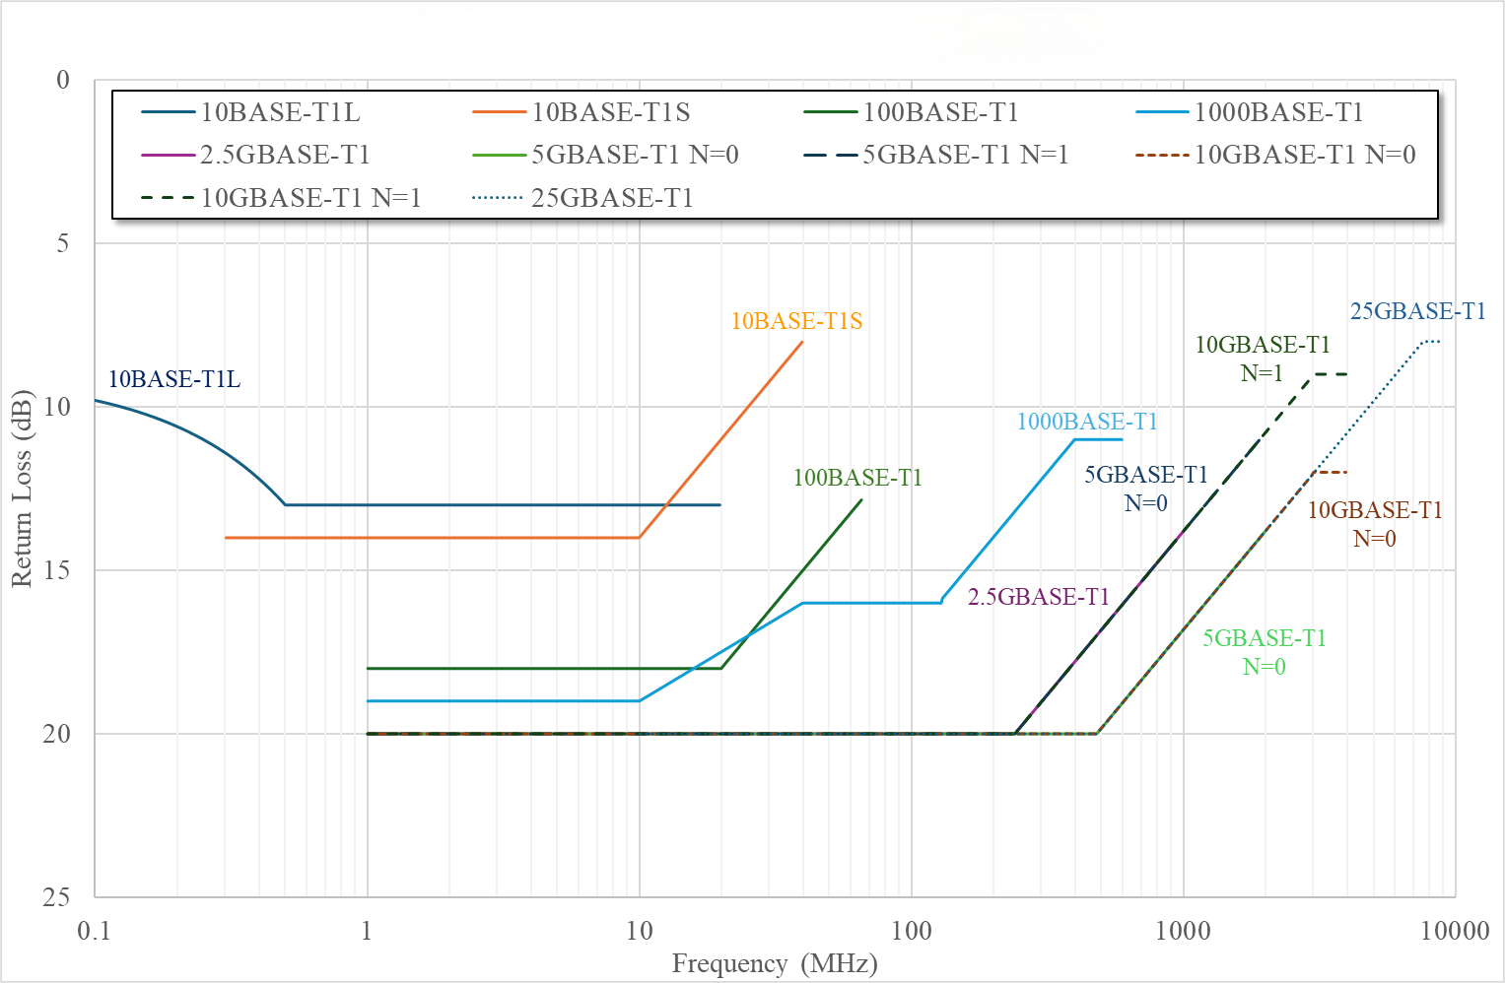

图A.1 单对以太网最小回波损耗

表A.3 10BASE-T1L至1000BASE-T1典型频率点最小回波损耗

| **频率**  **（MHz）** | **最小回波损耗（dB）** | | | |
| --- | --- | --- | --- | --- |
| **10BASE-T1L** | **10BASE-T1S** | **100BASE-T1** | **1000BASE-T1** |
| 0.1 | 9.8 |  |  |  |
| 0.3 | 11.4 | 14.0 |  |  |
| 1 | 13.0 | 14.0 | 18.0 | 19.0 |
| 4 | 13.0 | 14.0 | 18.0 | 19.0 |
| 10 | 13.0 | 14.0 | 18.0 | 19.0 |
| 16 | 13.0 | 12.0 | 18.0 | 18.0 |
| 20 | 13.0 | 11.0 | 18.0 | 17.5 |
| 30 |  | 9.2 | 16.2 | 16.6 |
| 40 |  | 8.0 | 15.0 | 16.0 |
| 50 |  |  | 14.0 | 16.0 |
| 66 |  |  | 12.8 | 16.0 |
| 100 |  |  |  | 16.0 |
| 400 |  |  |  | 11.0 |
| 600 |  |  |  | 11.0 |

表A.4 2.5GBASE-T1至25GBASE-T1典型频率点最小回波损耗

| **频率**  **（MHz）** | **最小回波损耗（dB）** | | | |
| --- | --- | --- | --- | --- |
| **2.5GBASE-T1** | **5GBASE-T1**  **N = 0** | **10GBASE-T1**  **N = 0** | **25GBASE-T1** |
| 1 | 20.0 | 20.0 | 20.0 |  |
| 10 | 20.0 | 20.0 | 20.0 | 20.0 |
| 100 | 20.0 | 20.0 | 20.0 | 20.0 |
| 240 | 20.0 | 20.0 | 20.0 | 20.0 |
| 400 | 17.8 | 20.0 | 20.0 | 20.0 |
| 480 | 17.0 | 20.0 | 20.0 | 20.0 |
| 600 | 16.0 | 19.0 | 19.0 | 19.0 |
| 1000 | 13.8 | 16.8 | 16.8 | 16.8 |
| 2000 |  | 13.8 | 13.8 | 13.8 |
| 3000 |  |  | 12.0 | 12.0 |
| 4000 |  |  | 12.0 | 10.8 |
| 7600 |  |  |  | 8.0 |
| 9000 |  |  |  | 8.0 |

* + 1. 单对以太网信道的插入损耗应满足表A.5、表A.6、表A.7、图A.2、图A.3、图A.4及图A.5的相关要求。

表A.5 单对以太网信道最大插入损耗

| **SPE类型** | **信道类别** | **频率 （MHz）** | **最大插入损耗**  **（dB）** |
| --- | --- | --- | --- |
| 10BASE-T1L | SP1-1000 | $$0.1≤f≤20$$ | $$10×\left(1.23\sqrt{f}+0.01f+\frac{0.2}{\sqrt{f}}\right)+10×0.02\sqrt{f}$$ |
| SP1-400 | $$0.1≤f≤20$$ | $$4×\left(1.82\sqrt{f}+0.0091f+\frac{0.25}{\sqrt{f}}\right)+5×0.02\sqrt{f}$$ |
| 10BASE-T1S |  | $$0.3≤f<10$$ | $$1.0+{1.6×\left(f−1\right)}/9$$ |
| $$10≤f<33$$ | $$2.6+{2.3×\left(f−10\right)}/{23}$$ |
| $$33≤f≤40$$ | $$4.9+{2.3×\left(f−33\right)}/{33}$$ |
| 100BASE-T1 |  | $$1≤f<10$$ | $$1.0+{1.6×\left(f−1\right)}/9$$ |
| $$10≤f<33$$ | $$2.6+{2.3×\left(f−10\right)}/{23}$$ |
| $$33≤f≤66$$ | $$4.9+{2.3×\left(f−33\right)}/{33}$$ |
| 1000BASE-T1 | Type A | $$1≤f≤600$$ | $$0.152×\left(3.36\sqrt{f}+0.015f+\frac{0.42}{\sqrt{f}}\right)+4×0.02\sqrt{f}$$ |
| Type B | $$1≤f≤600$$ | $$0.42×\left(1.8\sqrt{f}+0.005f+\frac{0.25}{\sqrt{f}}\right)+4×0.02\sqrt{f}$$ |
| 2.5GBASE-T1 |  | $$1≤f≤1000$$ | $$0.002f+0.68f^{0.45}$$ |
| 5GBASE-T1 |  | $$1≤f≤2000$$ |
| 10GBASE-T1 |  | $$1≤f≤4000$$ |  |
| 25GBASE-T1 |  | $$10≤f≤9000$$ | $$0.00135f+0.3564f^{0.45}+0.495{\left(\frac{f}{7500}\right)}^{6}$$ |

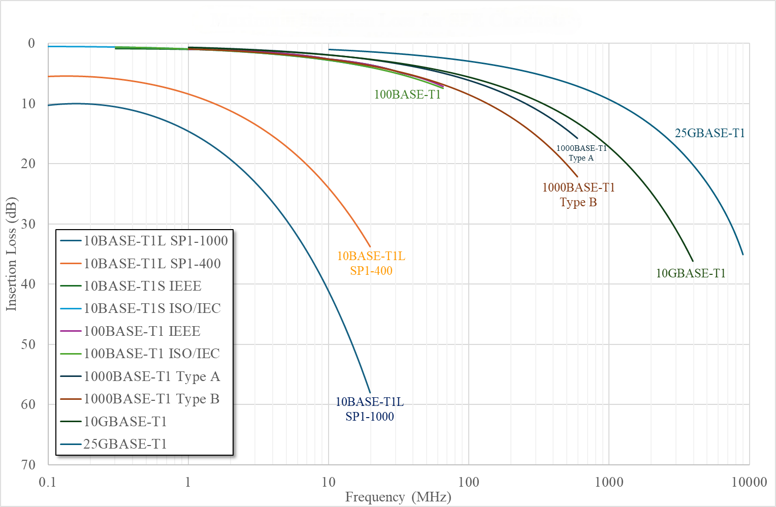

图A.2 单对以太网信道最大插入损耗1

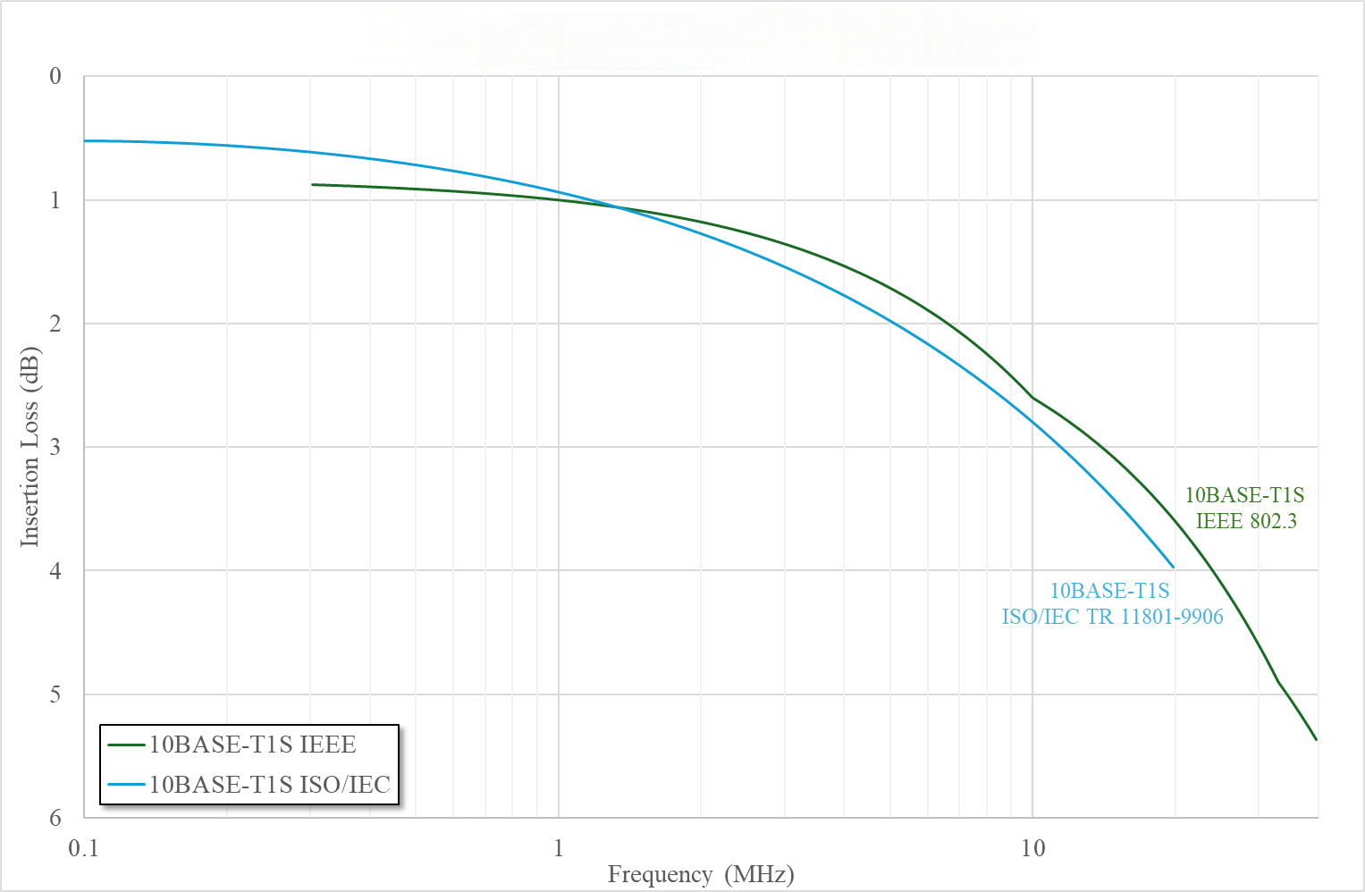

图A.3 单对以太网信道最大插入损耗2

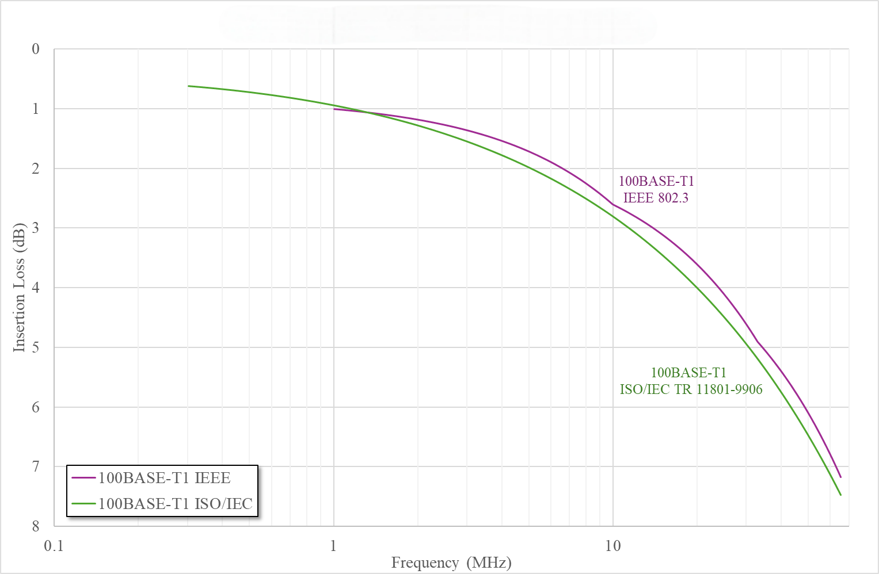

图A.4 单对以太网信道最大插入损耗3

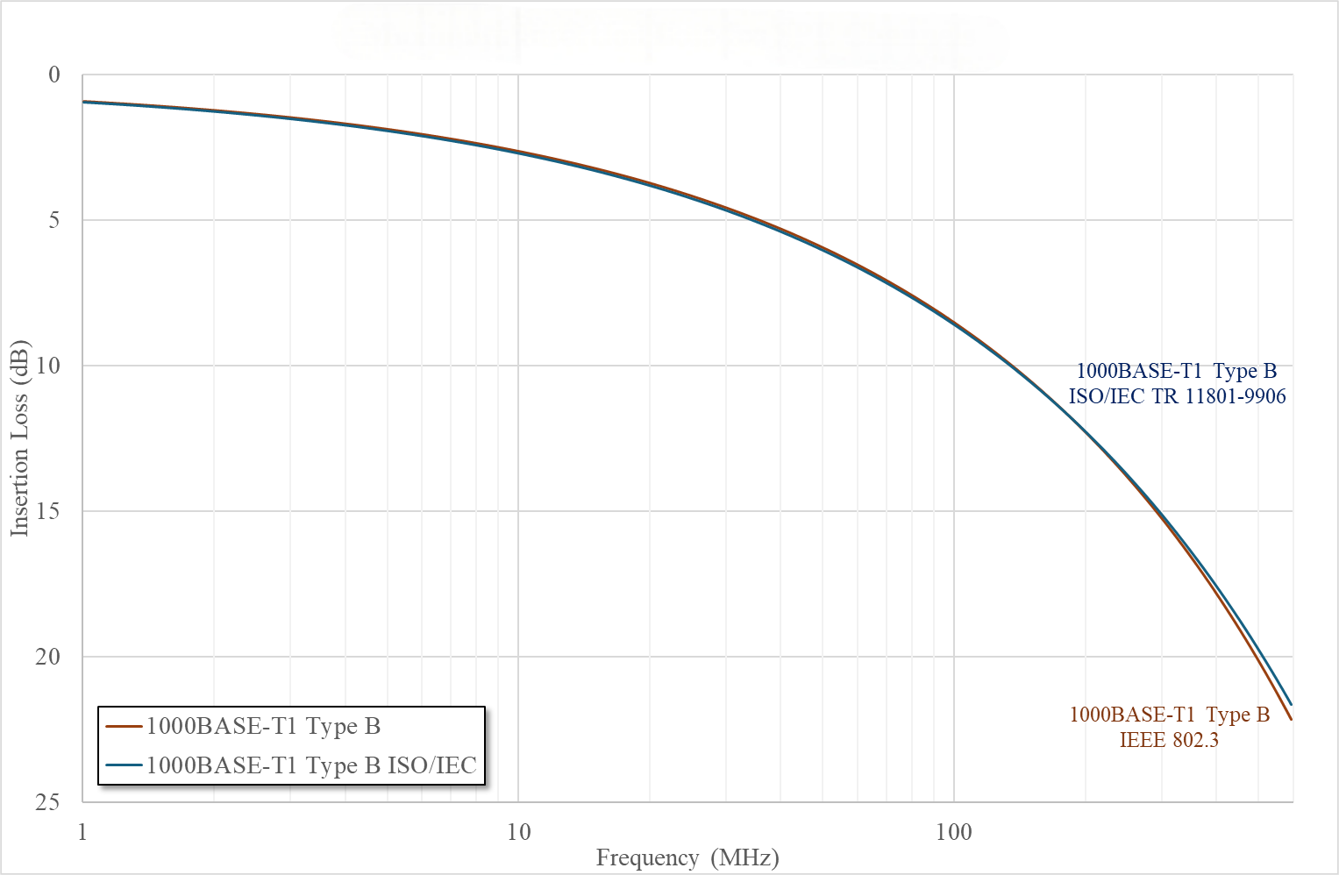

图A.5 单对以太网信道最大插入损耗4

表A.6 10BASE-T1L至100BASE-T1典型频率点最大插入损耗

| **频率**  **（MHz）** | **最大插入损耗（dB）** | | | | | |
| --- | --- | --- | --- | --- | --- | --- |
| **10BASE-T1L** | | **10BASE-T1S** | **100BASE-T1** | **1000BASE-T1** | |
| **SP1-1000** | **SP1-400** | **Type A** | **Type B** |
| 0.1 | 10.3 | 5.5 |  |  |  |  |
| 0.3 | 10.5 | 5.9 | 0.9 |  |  |  |
| 0.5 | 11.7 | 6.7 | 0.9 |  |  |  |
| 1 | 14.6 | 8.4 | 1.0 | 1.0 | 0.7 | 0.9 |
| 10 | 41.2 | 24.0 | 2.6 | 2.6 | 1.9 | 2.7 |
| 16 | 52.1 | 30.4 | 3.2 | 3.2 | 2.4 | 3.4 |
| 20 | 58.3 | 34.0 | 3.6 | 3.6 | 2.7 | 3.8 |
| 30 |  |  | 4.6 | 4.6 | 3.3 | 4.7 |
| 40 |  |  | 5.4 | 5.4 | 3.8 | 5.4 |
| 50 |  |  |  | 6.1 | 4.3 | 6.0 |
| 66 |  |  |  | 7.2 | 5.0 | 6.9 |
| 100 |  |  |  |  | 6.1 | 8.6 |
| 400 |  |  |  |  | 12.7 | 17.6 |
| 600 |  |  |  |  | 15.8 | 21.7 |

表A.7 2.5GBASE-T1至25GBASE-T1典型频率点最大插入损耗

| **频率**  **（MHz）** | **最大插入损耗（dB）** | | | |
| --- | --- | --- | --- | --- |
| **2.5GBASE-T1** | **5GBASE-T1** | **10GBASE-T1** | **25GBASE-T1** |
| 1 | 0.7 | 0.7 | 0.7 |  |
| 10 | 1.9 | 1.9 | 1.9 | 1.0 |
| 50 | 4.1 | 4.1 | 4.1 | 2.1 |
| 100 | 5.6 | 5.6 | 5.6 | 3.0 |
| 400 | 10.9 | 10.9 | 10.9 | 5.8 |
| 600 | 13.3 | 13.3 | 13.3 | 7.2 |
| 1000 | 17.2 | 17.2 | 17.2 | 9.3 |
| 2000 |  | 24.8 | 24.8 | 13.6 |
| 3000 |  |  | 31.0 | 17.1 |
| 4000 |  |  | 36.4 | 20.3 |
| 9000 |  |  |  | 35.1 |

A.2.3 单对以太网非屏蔽信道的最小横向转换损耗应满足表A.8、表A.9、图A.6及图A.7的相关要求。

表A.8 单对以太网非屏蔽信道最小横向转换损耗

| **SPE类型** | **信道类别** | **频率 （MHz）** | **最小横向转换损耗**  **（dB）** |
| --- | --- | --- | --- |
| 10BASE-T1L | SP1 | $$0.1≤f≤10$$ | $$50$$ |
| $$10<f≤20$$ | $$50−20×\log_{10}\left(f/{10}\right)$$ |
| 10BASE-T1S |  | $$0.3≤f<20$$ | $$43$$ |
| $$20≤f≤200$$ | $$43−20×\log_{10}\left(f/{20}\right)$$ |
| 100BASE-T1 |  | $$1≤f<33$$ | $$43$$ |
| $$33≤f≤200$$ | $$43−20×\log_{10}\left(f/{33}\right)$$ |
| 1000BASE-T1 | Type A |  |  |
|  |  |

图A.6 单对以太网非屏蔽信道最小横向转换损耗1

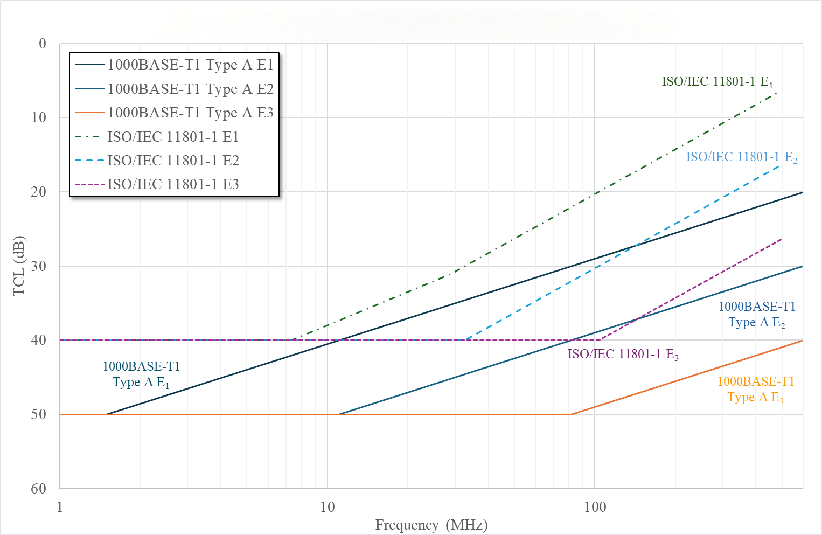

图A.7 单对以太网非屏蔽信道最小横向转换损耗2

表A.9 单对以太网典型频率点最小横向转换损耗

| **频率 （MHz）** | **最小横向转换损耗（dB）** | | | |
| --- | --- | --- | --- | --- |
| **10BASE-T1L** | **10BASE-T1S** | **100BASE-T1** | **1000BASE-T1**  **Type A** |
| 0.1 | 50.0 |  |  |  |
| 0.3 | 50.0 | 43.0 |  |  |
| 1 | 50.0 | 43.0 | 43.0 |  |
| 10 | 50.0 | 43.0 | 43.0 | 50.0 |
| 16 | 45.9 | 43.0 | 43.0 | 50.0 |
| 20 | 44.0 | 43.0 | 43.0 | 50.0 |
| 30 |  | 39.5 | 43.0 | 50.0 |
| 40 |  | 37.0 | 41.3 | 50.0 |
| 50 |  | 35.0 | 39.4 | 50.0 |
| 100 |  | 29.0 | 33.4 | 49.0 |
| 200 |  | 23.0 | 27.3 | 45.5 |
| 400 |  |  |  | 42.1 |
| 600 |  |  |  | 40.0 |

A.2.4 单对以太网非屏蔽信道的最小横向转换传送损耗应满足表A.10及表A.11的相关要求。

表A.10 单对以太网非屏蔽信道最小横向转换传送损耗

| **SPE类型** | **信道类别** | **频率 （MHz）** | **最小等电平横向转换传送损耗**  **（dB）** |
| --- | --- | --- | --- |
| 10BASE-T1S |  | $$0.3≤f<20$$ | $$43$$ |
| $$20≤f≤200$$ | $$43−20×\log_{10}\left(f/{20}\right)$$ |
| 100BASE-T1 |  | $$1≤f<33$$ | $$43$$ |
| $$33≤f≤200$$ | $$43−20×\log_{10}\left(f/{33}\right)$$ |
| 1000BASE-T1 | Type A | $$10≤f≤80$$ | $$50$$ |
| $$80<f≤600$$ | $$72−11.51×\log_{10}\left(f\right)$$ |

表A.11 单对以太网非屏蔽信道典型频率点最小横向转换传送损耗

| **频率 （MHz）** | **最小横向转换传送损耗（dB）** | | |
| --- | --- | --- | --- |
| **10BASE-T1S** | **100BASE-T1** | **1000BASE-T1**  **Type A** |
| 0.3 | 43.0 |  |  |
| 1 | 43.0 | 43.0 |  |
| 10 | 43.0 | 43.0 | 50.0 |
| 30 | 39.5 | 43.0 | 50.0 |
| 40 | 37.0 | 41.3 | 50.0 |
| 50 | 35.0 | 39.4 | 50.0 |
| 66 | 32.6 | 37.0 | 50.0 |
| 100 | 29.0 | 33.4 | 49.0 |
| 200 | 23.0 | 27.3 | 45.5 |
| 400 |  |  | 42.1 |
| 600 |  |  | 40.0 |

A.2.5 单对以太网非屏蔽信道的最小等电平横向转换传送损耗应满足表A.12、表A.13、图A.8及图A.9的相关要求。

表A.12 单对以太网非屏蔽信道最小等电平横向转换传送损耗

| **SPE类型** | **信道类别** | **频率 （MHz）** | **最小等电平横向转换传送损耗**  **（dB）** |
| --- | --- | --- | --- |
| 10BASE-T1L | SP1 | $$0.1≤f≤20$$ | $$53−20×\log_{10}\left(f\right)$$ |

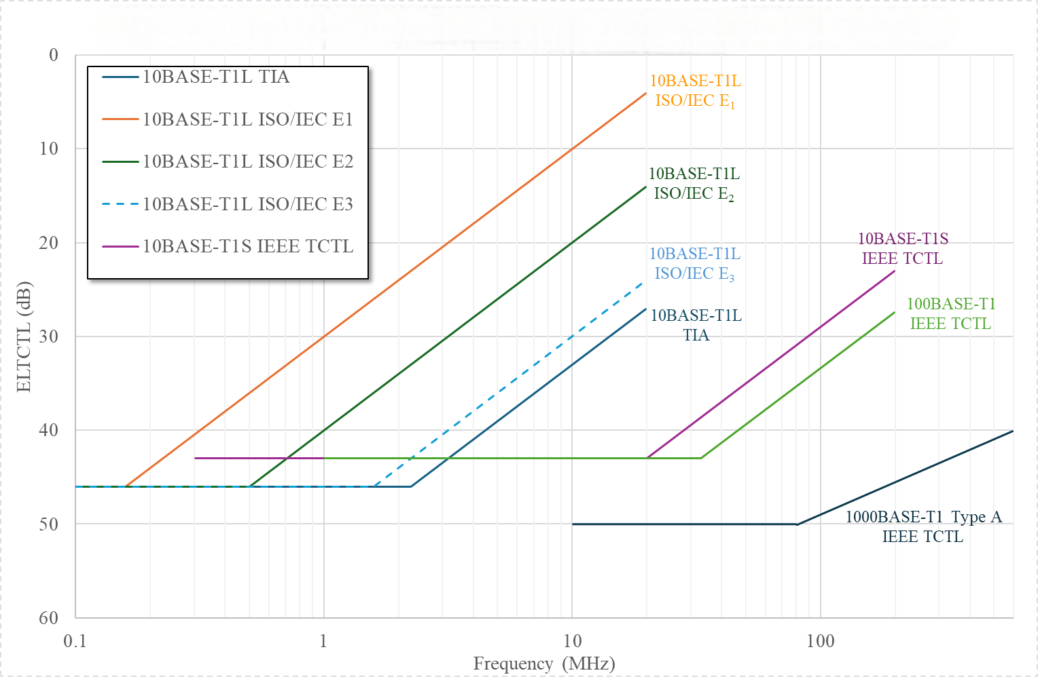

图A.8 单对以太网非屏蔽信道最小等电平横向转换传送损耗1

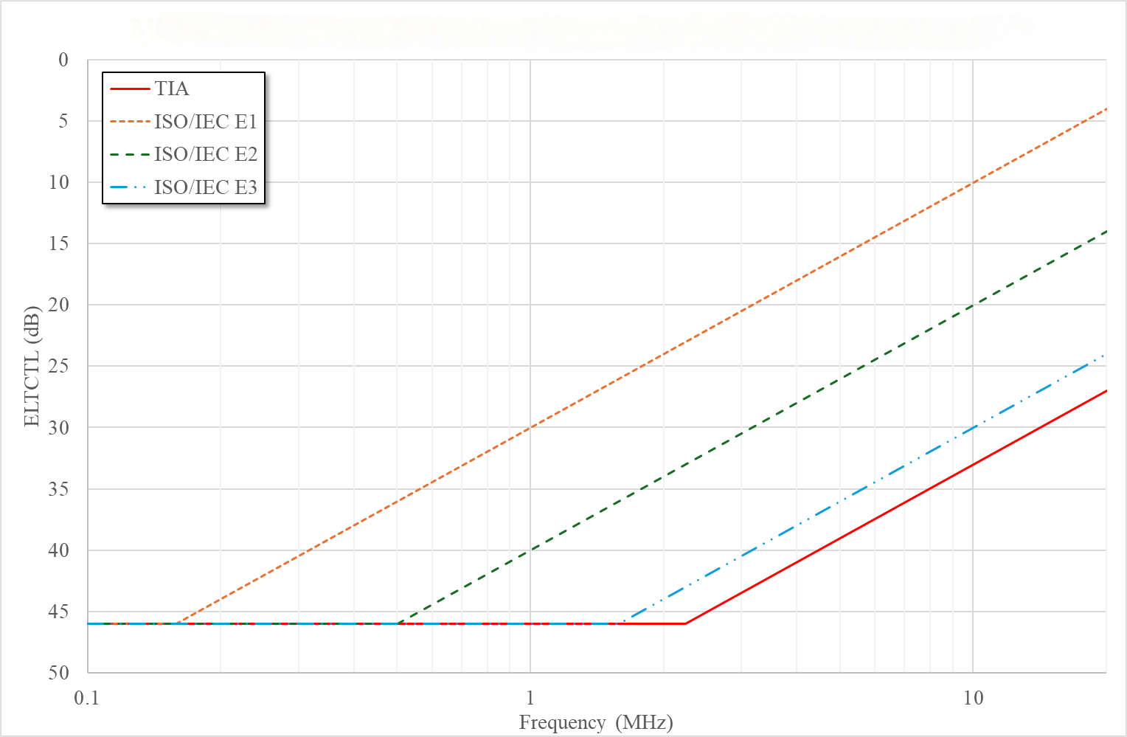

图A.9 单对以太网非屏蔽信道最小等电平横向转换传送损耗2

表A.13 单对以太网非屏蔽信道典型频率点最小等电平横向转换传输损耗

|  |  |
| --- | --- |
| **频率**  **（MHz）** | **最小等电平横向转换传输损耗**  **（dB）** |
| 0.1 | 46.0 |
| 0.5 | 46.0 |
| 0.772 | 46.0 |
| 1.00 | 46.0 |
| 2.00 | 46.0 |
| 4.00 | 41.0 |
| 8.00 | 34.9 |
| 10.00 | 33.0 |
| 16.00 | 28.9 |
| 20.00 | 27.0 |

A.2.6 单对以太网屏蔽信道的最小耦合衰减应满足表A.14、表A.15、图A.10及图A.11的相关要求。

表A.14 单对以太网屏蔽信道最小耦合衰减

|  |  |  |  |  |  |
| --- | --- | --- | --- | --- | --- |
| **SPE类型** | **信道类别** | **频率 （MHz）** | **最小横向转换损耗（dB）** | | |
| **E1** | **E2** | **E3** |
| 10BASE-T1L | SP1 | $$0.1≤f≤20$$ | $$50$$ | $$50$$ | $$60$$ |
| 1000BASE-T1 | Type B | $$30≤f≤600$$ | $$80−20×\log_{10}\left(f\right)$$ 最大40 dB | $$90−20×\log_{10}\left(f\right)$$ 最大50 dB | $$100−20×\log_{10}\left(f\right)$$ 最大60 dB |
| 2.5GBASE-T1  5GBASE-T1  10GBASE-T1 |  | $$30≤f<750$$ | $$70$$ | | |
| $$750≤f≤4000$$ | $$50−20×\log_{10}\left(f/{7500}\right)$$ | | |
| 25GBASE-T1 |  | $$30≤f<750$$ | $$70$$ | | |
| $$750≤f≤9000$$ | $$50−20×\log_{10}\left(f/{7500}\right)$$ | | |

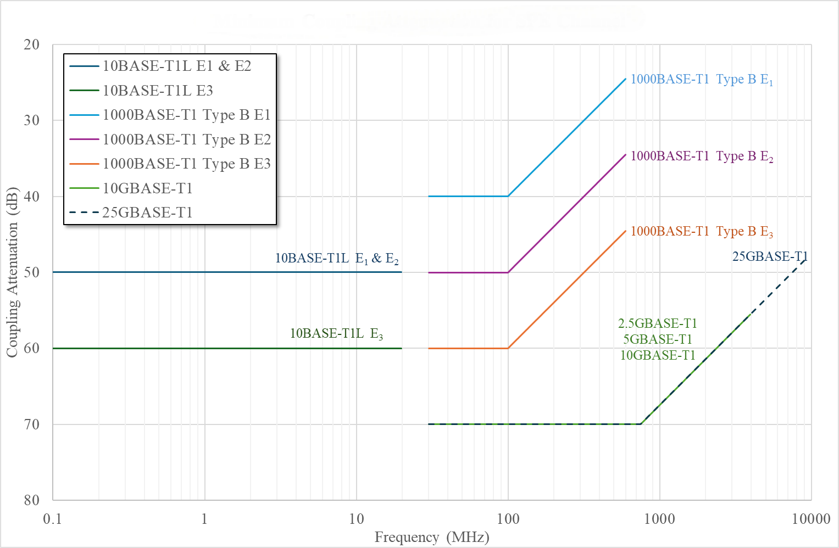

图A.10 单对以太网屏蔽信道最小耦合衰减1

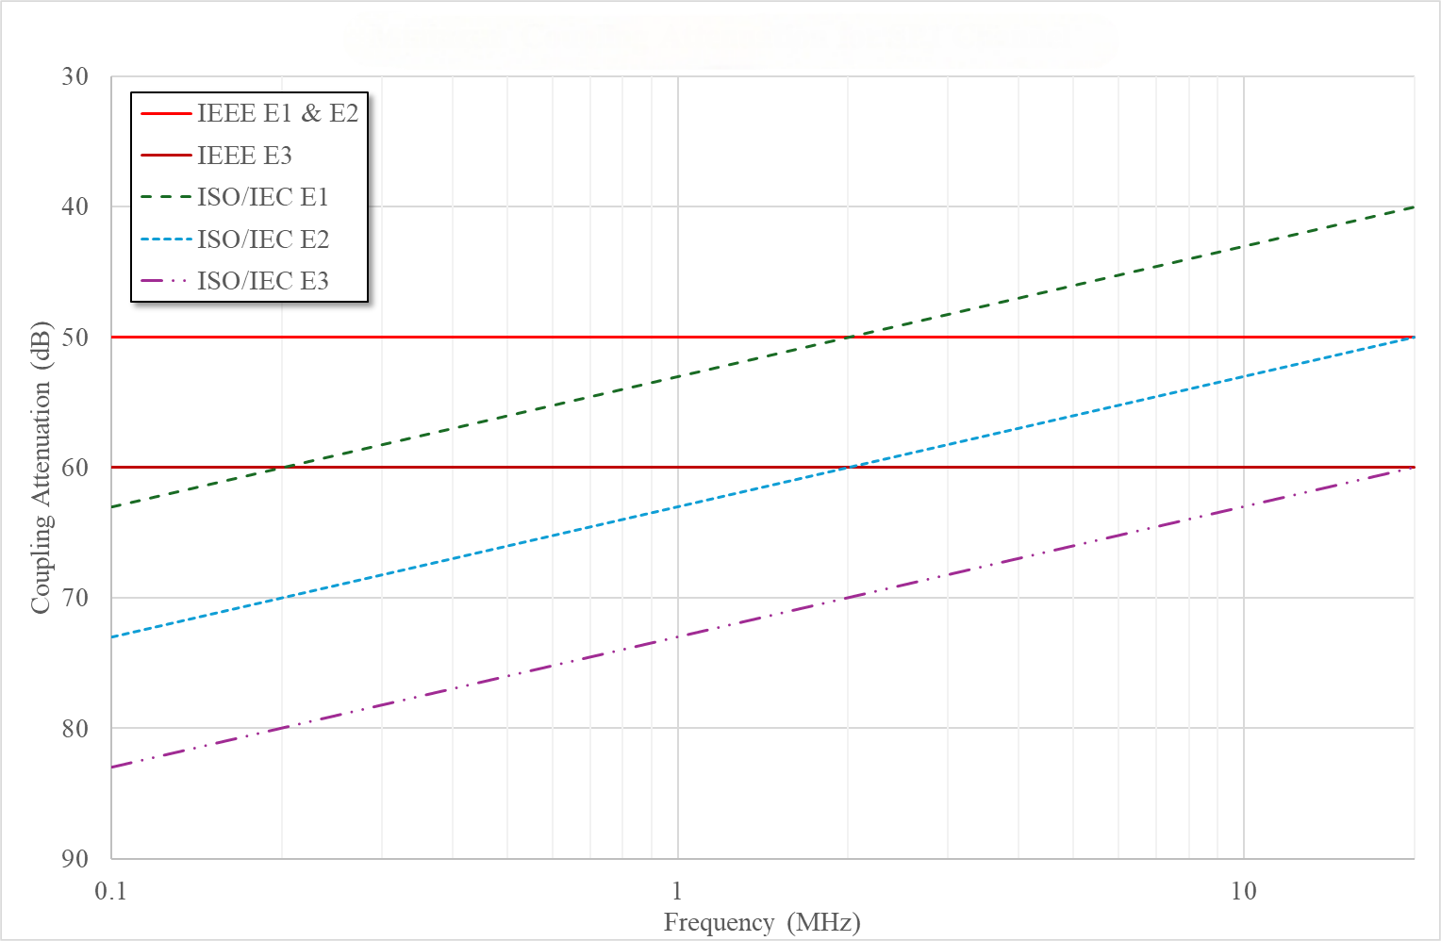

图A.11 单对以太网屏蔽信道最小耦合衰减2

表A.15 单对以太网屏蔽信道典型频率点的最小耦合衰减

|  |  |  |  |  |  |
| --- | --- | --- | --- | --- | --- |
| **频率**  **（MHz）** | **最小耦合衰减（dB）** | | | | |
| **1000BASE-T1 Type B** | | | **10GBASE-T1** | **25GBASE-T1** |
| **E1** | **E2** | **E3** |
| 30 | 40.0 | 50.0 | 60.0 | 70.0 | 70.0 |
| 100 | 40.0 | 50.0 | 60.0 | 70.0 | 70.0 |
| 200 | 34.0 | 44.0 | 54.0 | 70.0 | 70.0 |
| 400 | 28.0 | 38.0 | 48.0 | 70.0 | 70.0 |
| 600 | 24.4 | 34.4 | 44.4 | 70.0 | 70.0 |
| 1000 |  |  |  | 67.5 | 67.5 |
| 2000 |  |  |  | 61.5 | 61.5 |
| 3000 |  |  |  | 58.0 | 58.0 |
| 4000 |  |  |  | 55.5 | 55.5 |
| 9000 |  |  |  |  | 48.4 |

A.2.7 单对以太网信道的传输时延应满足表A.16的相关要求。

表A.16 单对以太网信道最大传输时延

|  |  |  |  |
| --- | --- | --- | --- |
| **SPE类型** | **信道类别** | **频率（MHz）** | **最大传输时延（ns）** |
| 10BASE-T1L | SP1 | $$0.1≤f≤20$$ | 5559 |
| 1000BASE-T1 | Type A | $$2≤f≤600$$ | 94 |
| Type B | $$2≤f≤600$$ | 234 |
| 2.5GBASE-T1 |  | $$2≤f≤1000$$ | 94 |
| 5GBASE-T1 |  | $$2≤f≤2000$$ | 94 |
| 10GBASE-T1 |  | $$2≤f≤4000$$ | 94 |
| 25GBASE-T1 |  | $$2≤f≤9000$$ | 60 |

A.2.8 单对以太网信道的外部近端串扰功率和最小值应满足表A.17、表A.18、表A.19、图A.12及图A.13的相关要求，同时10BASE-T1L信道外部近端串扰功率和不应小67dB，10GBASE-T1及25GBASE-T1信道外部近端串扰功率和不应小75dB。

表A.17 单对以太网信道最小外部近端串扰功率和

|  |  |  |  |
| --- | --- | --- | --- |
| **SPE类型** | **信道类别** | **频率（MHz）** | **最小外部近端串扰功率和（dB）** |
| 10BASE-T1L | SP1 | $$0.1≤f≤20$$ | $$37.5−17×\log_{10}\left(f/{20}\right)$$ |
| 10BASE-T1S |  | $$1≤f≤40$$ | $$31.5−10×\log_{10}\left(f/{100}\right)$$ |
| 100BASE-T1 |  | $$1≤f≤100$$ | $$31.5−10×\log_{10}\left(f/{100}\right)$$ |
| 1000BASE-T1 | Type A | $$1≤f≤100$$ | $$54−10×\log_{10}\left(f/{100}\right)$$ |
| $$100<f≤600$$ | $$54−15×\log_{10}\left(\frac{f}{100}\right)−6\left(\frac{f−100}{400}\right)$$ |
| Type B | $$1≤f≤600$$ | 65 |
| 10GBASE-T1 |  | $$1≤f≤4000$$ | $$80−15×\log_{10}\left(f/{100}\right)$$ |
| 25GBASE-T1 |  | $$10≤f≤9000$$ | $$80−15×\log_{10}\left(f/{100}\right)$$ |

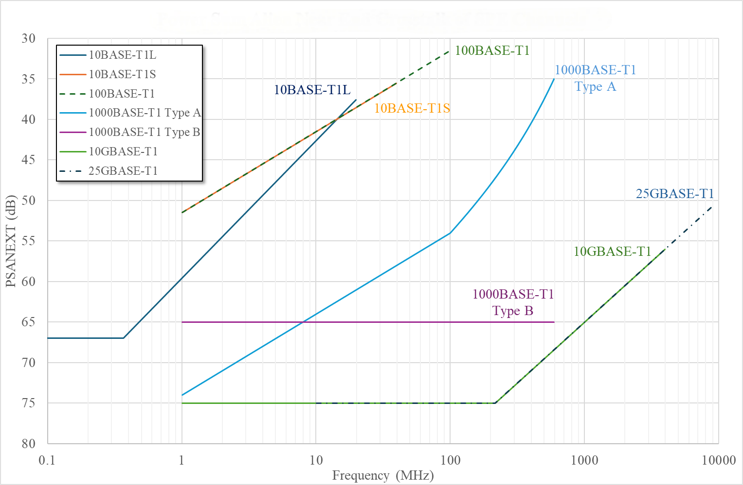

图A.12 单对以太网信道最小外部近端串扰功率和1

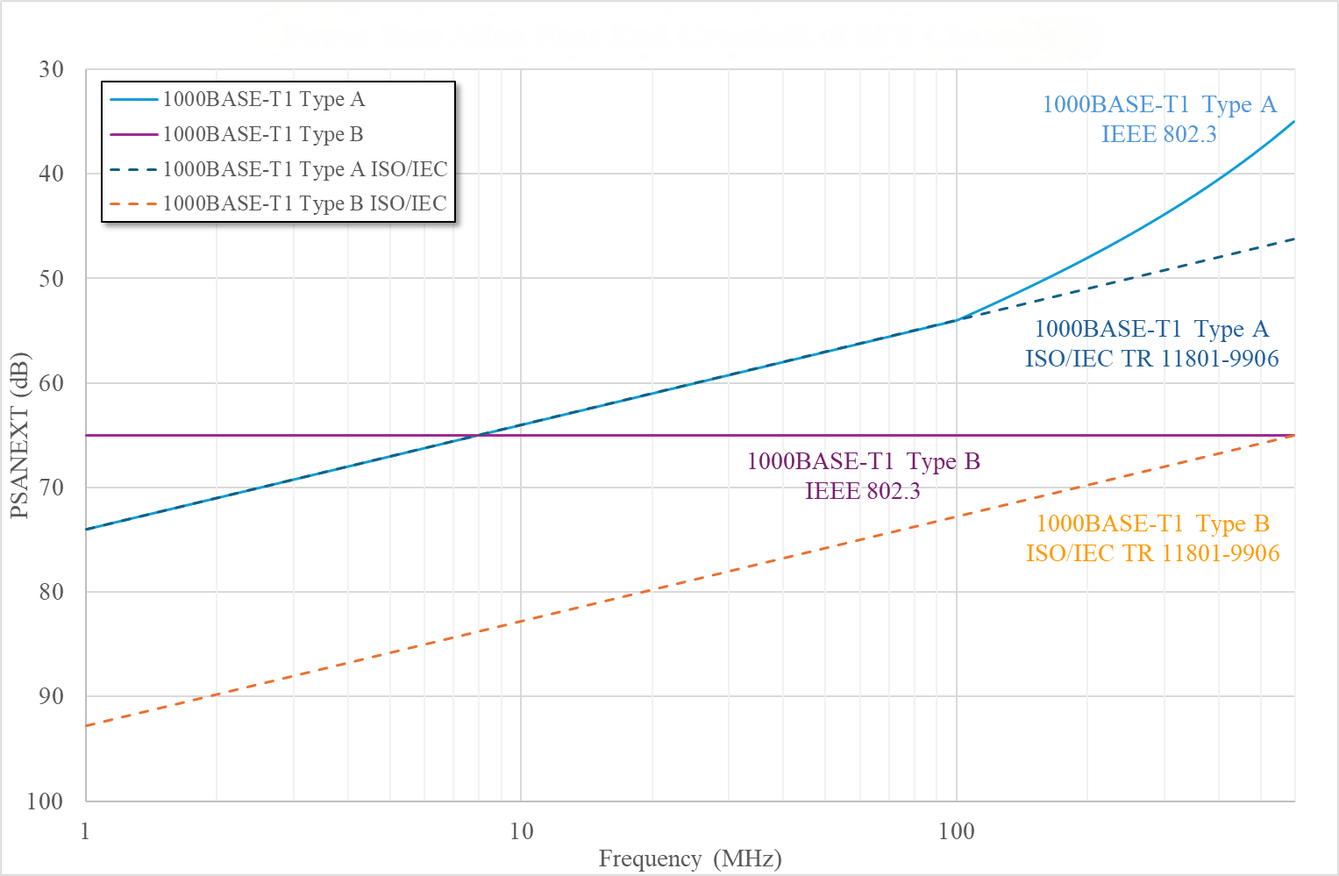

图A.13 单对以太网信道最小外部近端串扰功率和2

表A.18 单对以太网信道典型频率点最小外部近端串扰功率和

|  |  |  |  |
| --- | --- | --- | --- |
| **频率**  **（MHz）** | **最小外部近端串扰功率和（dB）** | | |
| **10BASE-T1L** | **10BASE-T1S** | **100BASE-T1** |
| 0.1 | 67.0 |  |  |
| 0.5 | 64.7 |  |  |
| 1 | 59.6 | 51.5 | 51.5 |
| 2 | 54.5 | 48.5 | 48.5 |
| 4 | 49.4 | 45.5 | 45.5 |
| 8 | 44.3 | 42.5 | 42.5 |
| 10 | 42.6 | 41.5 | 41.5 |
| 20 | 37.5 | 38.5 | 38.5 |
| 30 |  | 36.7 | 36.7 |
| 40 |  | 35.5 | 35.5 |
| 50 |  |  | 34.5 |
| 100 |  |  | 31.5 |

表A.19 1000BASE-T1至25GBASE-T1信道典型频率点最小外部近端串扰功率和

|  |  |  |  |  |
| --- | --- | --- | --- | --- |
| **频率**  **（MHz）** | **最小外部近端串扰功率和（dB）** | | | |
| **1000BASE-T1** | | **10GBASE-T1** | **25GBASE-T1** |
| **Type A** | **Type B** |
| 1 | 74.0 | 65.0 | 75.0 |  |
| 10 | 64.0 | 65.0 | 75.0 | 75.0 |
| 20 | 61.0 | 65.0 | 75.0 | 75.0 |
| 30 | 59.2 | 65.0 | 75.0 | 75.0 |
| 40 | 58.0 | 65.0 | 75.0 | 75.0 |
| 50 | 57.0 | 65.0 | 75.0 | 75.0 |
| 100 | 54.0 | 65.0 | 75.0 | 75.0 |
| 200 | 48.0 | 65.0 | 75.0 | 75.0 |
| 400 | 40.5 | 65.0 | 71.0 | 71.0 |
| 600 | 34.8 | 65.0 | 68.3 | 68.3 |
| 1000 |  |  | 65.0 | 65.0 |
| 2000 |  |  | 60.5 | 60.5 |
| 3000 |  |  | 57.8 | 57.8 |
| 4000 |  |  | 56.0 | 56.0 |
| 9000 |  |  |  | 50.7 |

A.2.9 单对以太网信道的衰减外部远端串扰比功率和最小值应满足表A.20、表A.21、表A.22、图A.14及图A.15的相关要求，同时不应小67dB。

表A.20 单对以太网信道最小衰减外部远端串扰比功率和

|  |  |  |  |
| --- | --- | --- | --- |
| **SPE类型** | **信道类别** | **频率**  **（MHz）** | **最小衰减外部远端串扰比功率和**  **（dB）** |
| 10BASE-T1L | SP1 | $$0.1≤f≤20$$ | $$38−18×\log_{10}\left(f/{20}\right)$$ |
| 10BASE-T1S |  | $$1≤f≤40$$ | $$16.5−20×\log_{10}\left(f/{100}\right)$$ |
| 100BASE-T1 |  | $$1≤f≤100$$ | $$16.5−20×\log_{10}\left(f/{100}\right)$$ |
| 1000BASE-T1 | Type A | $$1≤f≤600$$ | 见注1 |
| Type B | $$1≤f≤600$$ | $$61−20×\log_{10}\left(f/{100}\right)$$ |
| 10GBASE-T1 |  | $$1≤f≤4000$$ | $$86−20×\log_{10}\left(f/{100}\right)$$ |
| 25GBASE-T1 |  | $$10≤f≤9000$$ | $$86−20×\log_{10}\left(f/{100}\right)$$ |
| 注1： $$−20×\log_{10}\left({10}^{\frac{−10{×log}_{10}\left(0.15\right)+38.2−20{×log}_{10}\left(\frac{f}{100}\right)}{−20}}+4×{10}^{\frac{67−20×\log_{10}\left(\frac{f}{100}\right)}{−20}}\right)$$ | | | |

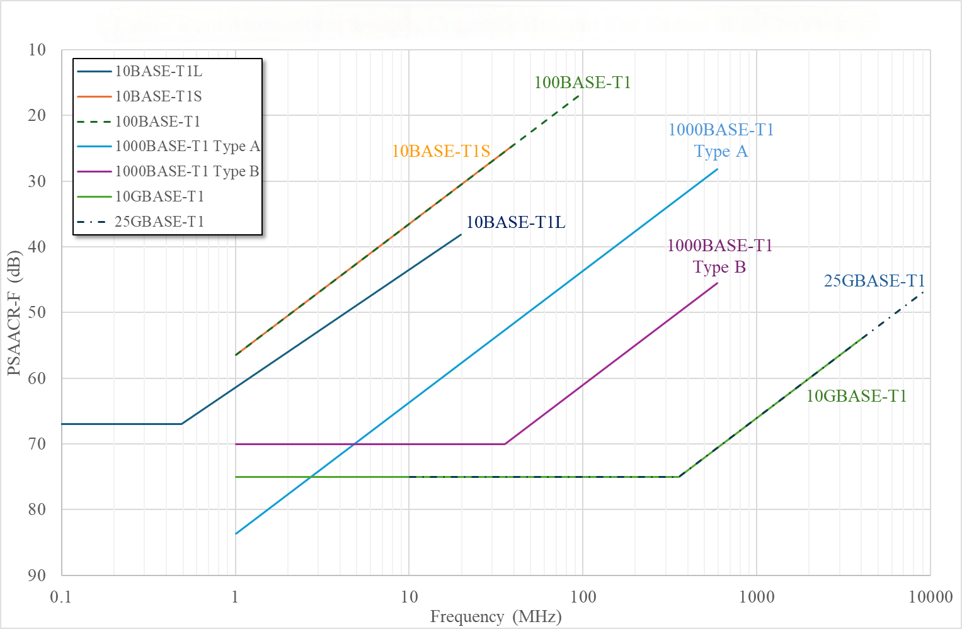

图A.14 单对以太网信道最小衰减外部远端串扰比功率和1

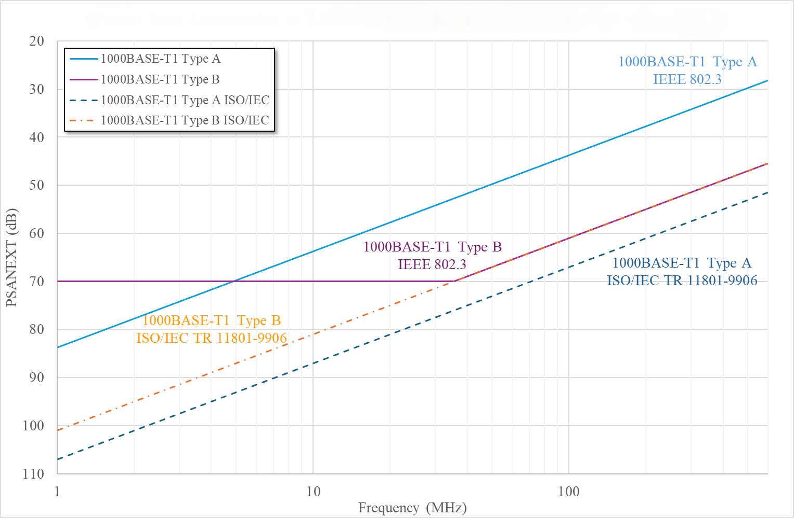

图A.15 单对以太网信道最小衰减外部远端串扰比功率和2

表A.21 10BASE-T1L至100BASE-T1信道典型频率点最小衰减外部远端串扰比功率和

|  |  |  |  |
| --- | --- | --- | --- |
| **频率**  **（MHz）** | **最小衰减外部远端串扰比功率和（dB）** | | |
| **10BASE-T1L** | **10BASE-T1S** | **100BASE-T1** |
| 0.1 | 67.0 |  |  |
| 0.5 | 66.8 |  |  |
| 1 | 61.4 | 56.5 | 56.5 |
| 2 | 56.0 | 50.5 | 50.5 |
| 4 | 50.6 | 44.5 | 44.5 |
| 8 | 45.2 | 38.4 | 38.4 |
| 10 | 43.4 | 36.5 | 36.5 |
| 20 | 38.0 | 30.5 | 30.5 |
| 30 |  | 27.0 | 27.0 |
| 40 |  | 24.5 | 24.5 |
| 50 |  |  | 22.5 |
| 100 |  |  | 16.5 |

表A.22 1000BASE-T1至25GBASE-T1信道典型频率点最小衰减外部远端串扰比功率和

|  |  |  |  |  |
| --- | --- | --- | --- | --- |
| **频率**  **（MHz）** | **最小衰减外部远端串扰比功率和（dB）** | | | |
| **1000BASE-T1** | | **10GBASE-T1** | **25GBASE-T1** |
| **Type A** | **Type B** |
| 1 | 83.7 | 70.0 | 75.0 |  |
| 10 | 63.7 | 70.0 | 75.0 | 75.0 |
| 20 | 57.7 | 70.0 | 75.0 | 75.0 |
| 30 | 54.1 | 70.0 | 75.0 | 75.0 |
| 40 | 51.6 | 69.0 | 75.0 | 75.0 |
| 50 | 49.7 | 67.0 | 75.0 | 75.0 |
| 100 | 43.7 | 61.0 | 75.0 | 75.0 |
| 200 | 37.7 | 55.0 | 75.0 | 75.0 |
| 400 | 31.6 | 49.0 | 74.0 | 74.0 |
| 600 | 28.1 | 45.4 | 70.4 | 70.4 |
| 1000 |  |  | 66.0 | 66.0 |
| 2000 |  |  | 60.0 | 60.0 |
| 3000 |  |  | 56.5 | 56.5 |
| 4000 |  |  | 54.0 | 54.0 |
| 9000 |  |  |  | 46.9 |



（资料性）

PoDL系统典型供电流程

* 1. PoDL系统典型供电流程宜按表B.1进行。

表 B.1 PoDL系统典型供电流程

|  |  |
| --- | --- |
| 检测（Detection） | PSE在单对以太网的供电接口上施加全部工作电压之前，会对链路进行检测，以验证是否存在有效的PD。监测方式基于一定范围内的电流和电压（9-16mA，4.7V，持续1ms以上），如果电流和电压等数值在规定范围内，则认为检测到有效PD，否则是无效PD。如果没有检测到有效PD，则重新进行检测；如果检测到有效PD，则进入下一环节。 |
| 分类（Classification） | 在PoDL中，PSE使用串行通信分类协议SCCP（Serial Communication Classification Protocol） 对PD进行分类，如果分类成功，则PSE可以对PD施加完整的工作电压。如果分类不成功，则返回初始流程，重新进行PD监测。注意在PoDL中，分类过程是可选的。如果PSE事先已经知道PD的类型信息，则可以采用快速启动模式，跳过分类过程，直接进行供电。 |
| 供电（Power On） | PSE在施加全工作电压，对PD进行供电时，会通过单对以太网的供电接口对PD的状态进行检测，以获取来自PD的保持全电压信号 (MFVS，Maintain Full Voltage Signature)。有效的MFVS要求供电电流处在一定的范围内。如果电流过小（小于10mA超过300ms以上），PSE即认为不存在有效的MFVS信号，会降低供电电压，进入休眠状态。此外，在施加电压时，PSE会监控消耗的电流，并在检测到过载、短路或其他故障时切断电源。 |
| 休眠（Sleep） | 在休眠状态时，PSE只向PD输送微小电流（3.3V，小于1mA）。如果PSE接收到外部唤醒请求或检测到有效的唤醒电流特征，则重新进入检测过程，执行检测来确认是否存在有效的PD。如果存在有效PD，则重新进入分类或供电过程。休眠机制使PoDL系统工作在低能耗状态下，可以节约电力的消耗，适合由电池供电的系统，如电动汽车等。 |

* 1. PoDL系统典型工作流程宜按如图B.1进行。

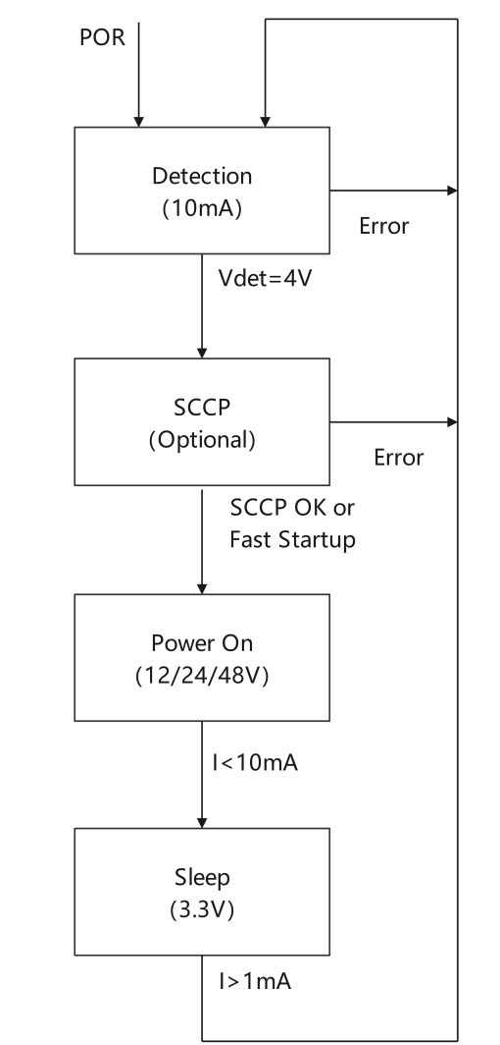

图B.1 PoDL系统工作流程图



中国电子节能技术协会团体标准

单对以太网系统工程技术标准

Single-Pair Ethernet Engineering Technical Standard

T/DZJN xxx-2025

条文说明

4.1.2 从当前的SPE的使用场景来看，目前还并没有看到如表1中的两级或更多级的单对以太网组网案例，从SPE技术来看，SPE两级或多级组网是可行的，但具体工程应用时，两端的SPE交换机一端做为PSE，另一端需同时做为PSE及PD，需对设备的功能及性能进行确认，同时明确PoDL的供电等级。

4.2.1 不同的标准中，对于SPE类型的技术细节要求有所不同，如IEEE 802.3标准中，100BASE-T1的单对以太网信道的起始频率为1 MHz，在ISO/IEC TR 11801-9906中，66 MHz单对以太网信道的起始频率为0.3 MHz，这个与表1中是有所不同的，应加以注意。

另外10BASE-T1S 的15米、4个连接点及25米、8个连接点两种分类分别对应了不同的链路类型，前者是SPE设备之间的点对点的链路，后者是混合链路，即链路中不仅有连接点，还有SPE设备。

4.2.2 需说明的是，目前相关标准中对于SPE信道的规定尚待完善，并未完全覆盖所有信道类型，表2 及表3仅包括了目前已经明确的信道类型。

另外IEEE 802.3的SPE分类IEEE 802.3、ISO/IEC TR 11801及TIA-568.5由于出发点不同，对于SPE信道的规定在细节上有所区别，如：

IEEE 802.3 10BASE-T1L和ISO/IEC TR 11801-9906只规定了最长1000米最多10个连接器的信道，TIA-568.5中规定了1000米10个连接点和400米5个连接点两个类别的信道。

表3中的typeA和typeB规定了最长15米及40米的信道，但在ISO/IEC TR 11801中规定相应等级的信道最长支持100米。

4.2.3 单对以太网系统的环境等级应参照《信息技术用户建筑群通用布缆 第1部分：通用要求》GB/T 18233.1中规定的环境等级要求确定，其中信道环境等级按表1进行区分：

表1 信道环境

|  |  |  |  |
| --- | --- | --- | --- |
| 类型 | 等级1 | 等级2 | 等级3 |
| 机械等级 | M1 | M2 | M3 |
| 侵入等级 | I1 | I2 | I3 |
| 气候等级 | C1 | C2 | C3 |
| 电磁等级 | E1 | E2 | E3 |

在附录A中已经明确办公场景最低环境等级为M1I1C1E1，同时明确了电磁环境的3个等级所对应的参数要求，对于机械、侵入、气候等环境条件不同等级对应的参数可按 《信息技术用户建筑群通用布缆 第1部分：通用要求》GB/T 18233.1中的规定确定。

4.3.3 PoDL系统的五类（A/B/C/D/E）分类是在IEEE 802.3bu-2016《IEEE Standard for Ethernet - Amendment 11: Physical Layer and Management Parameters for DC Power Delivery Over a Single Twisted Pair Ethernet Cable》中定义的，主要用来针对不同场景采用不同的PoDL类型

表四PoDL分类及兼容性中的“无数据或不兼容”类型指的是单线对对绞电缆仅传送电力而不传送数据信息的场景，即仅将单线对对绞电缆当做电力电缆使用。

4.3.6 表7 PoDL链路直流电阻要求规定了对于不同PoDL等级的链路的直流电阻要求，这一要求仅针对电力传送要求，对于单对以太网系统，由于还需考虑数据信息传送要求，信道对于直流电阻也有相应要求，如《数字通信用单线对对绞电缆》YD/T 4304-2023行业标准中对于单线对对绞电缆直流电阻提出如下要求：

表2 《数字通信用单线对对绞电缆》中单线对对绞电缆直流电阻要求

|  |  |  |  |
| --- | --- | --- | --- |
| 项目名称 | 单位 | 单位 | 指标 |
| 20℃时单根导体直流电阻,最大值 | HS-600 | Ω/km | ≤145 |
| HSQ-600 | ≤145 |
| HS-20-A1000 | ≤23 |
| HS-20-A400 | ≤72.5 |

在《信息通信用单对平衡电缆及信道技术要求》T/CECA 59-2021团体标准中对于单对平衡电最缆最大直流电阻有如下要求：

表3 《信息通信用单对平衡电缆及信道技术要求》中20℃下单对平衡电缆的最大直流电阻

|  |  |  |  |  |
| --- | --- | --- | --- | --- |
| 线缆类型 | 最高频率 | 频率范围 | 直流电阻 | 导体类型 |
| MHz | MHz | Ω/km |
| 水平线缆 | 600 | 1≤f≤600 | 145 | 单股实芯 |
| 工作区线缆 | 600 | 1≤f≤600 | 145 | 单股实芯或多股 |
| 水平线缆 | 20 | 0.1≤f≤20 | 60.3 | 单股实芯 |
| 工作区线缆 | 20 | 0.1≤f≤20 | 60.3 | 单股实芯或多股 |

在实际工程建议根据实际PoDL等级、信道类型以及链路长度取定电力传送及信道对于直流电阻要求中的小值做为工程直流电阻要求。

4.4.4 在汽车、火车、机器人等领域出于对高带宽、低重量、低空间占用等的考虑，会在产品内部采用单对以太网技术，这个也是目前单对以太网系统应用最多的一个领域，从严格意义上来说，这并不属于工程领域，但做为单对以太网系统应用不可或缺的一部分，应予提及。

5.1.2

e)直流电在传输时，由于电缆的电阻会产生一定的压降，在特定的长度时，压降与电缆导体的截面积密切相关，导体截面积越大，则压降越小，因此为保证压降不超限，则须保证导体截面积不低于一定值，下表为最劣情况下对导体截面积的要求，供参考。

表4 PoDL电源等级及单线对对绞线导体截面积要求

|  |  |  |  |  |  |  |  |  |  |  |  |  |  |  |  |  |
| --- | --- | --- | --- | --- | --- | --- | --- | --- | --- | --- | --- | --- | --- | --- | --- | --- |
| **PoDL电源等级** | **0** | **1** | **2** | **3** | **4** | **5** | **6** | **7** | **8** | **9** | **10** | **11** | **12** | **13** | **14** | **15** |
| PSE端最大电压（V） | 18 | 18 | 18 | 18 | 36 | 36 | 36 | 36 | 60 | 60 | 30 | 30 | 30 | 58 | 58 | 58 |
| PSE端最小电压（V） | 5.6 | 5.77 | 14.4 | 14.4 | 11.7 | 11.7 | 26 | 26 | 48 | 48 | 20 | 20 | 20 | 50 | 50 | 50 |
| PD端最小电压（V） | 4.94 | 4.41 | 12 | 10.6 | 10.3 | 8.86 | 23.3 | 21.7 | 40.8 | 36.7 | 14 | 14 | 14 | 35 | 35 | 35 |
| PSE端最大电压计算压降 | 13.06 | 13.59 | 6 | 7.4 | 25.7 | 27.14 | 12.7 | 14.3 | 19.2 | 23.3 | 16 | 16 | 16 | 23 | 23 | 23 |
| PSE端最小电压线路电流（mA） | 101 | 227 | 249 | 471 | 97 | 339 | 215 | 461 | 735 | 1360 | 92 | 249 | 632 | 231 | 600 | 1579 |
| 最大线阻R（Ω） | 129.3 | 59.9 | 24.1 | 15.7 | 264.9 | 80.1 | 59.1 | 31.0 | 26.1 | 17.1 | 173.9 | 64.3 | 25.3 | 99.6 | 38.3 | 14.6 |
| PD端最大接收功率（W） | 0.5 | 1.0 | 3.0 | 5.0 | 1.0 | 3.0 | 5.0 | 10.0 | 30.0 | 50.0 | 1.2 | 3.2 | 8.4 | 7.7 | 20.0 | 52.0 |
| 按电流和电压计算PD端最大功率（W） | 0.5 | 1.0 | 3.0 | 5.0 | 1.0 | 3.0 | 5.0 | 10.0 | 30.0 | 49.9 | 1.3 | 3.5 | 8.8 | 8.1 | 21.0 | 55.3 |
| 按PSE端最大电压计算最小截面积S(mm2) | 0.13 | 0.29 | 0.71 | 1.09 | 0.06 | 0.21 | 0.29 | 0.55 | 0.66 | 1.00 | 0.10 | 0.27 | 0.68 | 0.17 | 0.45 | 1.18 |
| 按PSE端最大电压计算最小截面积S(mm2) | 2.63 | 2.87 | 1.78 | 2.13 | 1.19 | 2.05 | 1.37 | 1.84 | 1.76 | 2.07 | 0.26 | 0.71 | 1.81 | 0.26 | 0.69 | 1.81 |

5.3.6 当采用单级SPE架构时，SPE接入交换机起到桥梁作用，对下接入SPE设备，对上提供标准以太网接口以实现与标准以太网的互联互通；当采用两级SPE架构时，则SPE汇聚交换机应提供标准以太网接口，由于这一场景尚待相关技术细节的细化，因此条文中暂不进行规定。